“Був радгосп, а в ньому – люди… “
На пагорбах і низинах чорноземного лісостепу поблизу райцентру Талалаївка знаходився радгосп «Борсуківщина». Потім його назвали на честь 50-річчя Великого Жовтня, та на одній з нарад вирішили перейменувати так, як було колись. Коли ж він виник? Перша історія міст і сіл України 1972 року називає дату: 1919 рік. У другій подібній історії, яка вийшла у Києві через 11 років, урізується його вік на ціле десятиліття. Можливо, дослідники механічно підставили дату під рішення XV з’їзду партії і ЦК ВКП(б) 1928 року про створення радгоспів. У партійних документах того часу говорилося, що головне завдання радгоспів – давати якнайбільше продуктів харчування для населення і сировини для промисловості шляхом піднесення сільськогосподарського виробництва, розширення посівних площ. Радгоспи повинні були сприяти створенню умов для повного переходу до комуністичного землеробства, бути культурно- показовими агрономічними центрами. Так що ж все-таки відбувалось на хуторі Борсуківщина у 1919 році? Хаос і безлад охопив Україну. Безвладдя, двовладдя, стовладдя. Повертаються з фронту активно налаштовані солдати, людські серця й душі полонить більшовицька агітація. Іде конфіскація поміщицьких економій, розподіляються землі, худоба, сільськогосподарський інвентар. Після вигнання денікінців у листопаді 1919 року землі остаточно розділили між бідняцькими господарствами. І тоді за добровільною згодою людей на їхніх землях, а також на частині поміщицьких ланів пана Берченка був створений радгосп «Борсуківщина». Кажуть, що тоді там було багато борсуків, тому так і назвали. У той період, коли більшовики здійснювали політику «воєнного комунізму» і вилучали хліб у селян шляхом введення продрозкладки, селяни чинили їм запеклий опір. Радгоспи ж повинні були здавати весь урожай державі. У перші місяці свого існування робітники «Борсуківщини» (а їх тоді набралось лише якісь три десятки) зібрали для Червоної армії 853 пуди зерна та ще багато одягу і взуття. Перше зерно перші робітники вирощували на 83 десятинах землі. А ще мали 12 десятин лугів, 10 десятин лісів, одну десятину саду. У 1920 році через масові селянські заворушення темпи створення радгоспів сповільнились, деякі навіть припинили своє існування ( у 1919 році – 1256, а в 1920 – 641). У роки непу радгоспи об’єднувались у трести, частина була приписана до промислових підприємств, щоб покращити постачання робітників продуктами. Через неспроможність ведення відтворювального виробництва в 1925 році бл. 20% радгоспів Укррадгосптресту змушені були здавати землю селянам в оренду.
Та «Борсуківщина» продовжувала працювати. Велику допомогу радгоспу надавав місцевий сільвиконком. З часом розширювались посівні площі, більше ставало поголів’я корів, свиней, коней. А через шість років після заснування радгоспу тут була створена сільськогосподарська школа, щоб навчати зацікавлену молодь хліборобському ремеслу. Вона відзначалася винятковою серйозністю в підході до організації і самого процесу навчання. Люди хотіли працювати на землі і одержати глибокі знання. Із архівних даних відомо, що восени 1925 року та унікальна в своєму роді сільгоспшкола випустила 19 слухачів, які зробили вагомий внесок у подальший розвиток виробництва. Зміцнювався радгосп, визначалася його спеціалізація – розведення свиней. Але поруч розводили і корів, вирощували зернові, технічні культури. На початку 30-х років радгосп мав уже 2918 га сільськогосподарських угідь. У 1932 році за успішне виконання плану по виробництву м’яса господарство було премійовано Харківським облтрестом. І це в той рік, коли починався голод. Є свідчення, що робітники радгоспу не голодували так, як люди у сусідніх колгоспах. Їм у робочі дні готували гарячі обіди (звичайно, дуже малокалорійні, але шматочок хліба можна було принести додому). У радгоспну їдальню приходили не тільки місцеві робітники. Усіх підтримували, чим могли. Згадували про це люди, які вижили в тому голодоморі. Так і говорили: «Радгосп усіх урятував від голоду». Робітникам радгоспу також платили зарплату, тоді як становище колгоспників було подібне до кріпацтва. Після лихоліття голодомору із середини 30-х років село почало поступово оживати. У 1936 році радгосп «Борсуківщина» за 10 місяців здав 15405 пудів м’яса, замість запланованих 13555. Збереглись імена передових працівників: Федір Усенко, Михайло Дрозд, Катерина Дрозд. У 1939 році учасниками Всесоюзної сільськогосподарської виставки стала доярка М.М. Губа, свинарка С.В.Шевченко, телятниця Х.К. Касян. Зростала врожайність зернових (із 12ц з га у 1936 році до 17ц у 1940). Вирощували також овочі: 150 ц огірків, 189 ц помідорів, 160 ц капусти (у 1940р). Перед війною радгосп збудував кілька корівників, свинарників, стаєнь, де налічувалося 2600 свиней, 170 корів, 207 коней. Поля обробляли 23 трактори, 5 комбайнів, 5 автомашин. Держава виділяла радгоспам техніку в першу чергу, намагаючись зробити їх зразковими господарствами. Радгоспи були вигідні державі тим, що вони трохи продуктивніші і більш товарні, ніж колгоспи, і тим, що держава платить радгоспам на третину нижчі заготівельні ціни, ніж колгоспам, а потім перепродає їхню продукцію промисловості та міським споживачам з великим монополістичним зиском, що надходить до державного бюджету як податок з обігу.
До Першої світової війни Україна вважалась «житницею Європи». Після буремних воєнних та революційних років, у період непу, сільське господарство почало відроджуватись, але колективізація остаточно позбавила землю господарів, людей, які її любили, хотіли і вміли на ній працювати. Наслідки сталінського розселянювання країни відчуваються й нині. У 30-х роках радянська влада, крім репресивних методів, почала застосовувати й інші методи стимулювання підвищення продуктивності праці. Зокрема, це так зване соціалістичне змагання: між окремими працівниками, бригадами, господарствами і навіть господарствами різних союзних республік. У 1938 році розгорнулося соціалістичне змагання між трудящими Талалаївського району і Зугдідського району Грузії. Радгосп «Борсуківщина» почав налагоджувати зв’язки з Інгірським чайним радгоспом. Друга світова війна перервала мирне життя. Фашисти розбили дощенту і пограбували радгосп, вивезли худобу й машини до Німеччини. Залишилося лише 7 тракторів ХТЗ, 20 коней, 2 воли, 8 свиней. У 1943 році, після визволення, все треба було починати спочатку. У районній газеті «Колгоспник Талалаївщини» писали, що десятки чоловіків пішли на фронт помститися «за кров братів і сестер, за сльози матерів і дітей, за руїни і попелища. Ті, що залишилися дома, взялися за творчу працю відбудови». Яку ж працю називали «творчою»? Очистили 900 центнерів зерна. Ковалі Згоннік В. і Різник А. відремонтували 11 тракторних і 46 кінних плугів, 3 тракторні сівалки. А далі в газеті називають конкретні цифри-показники майбутнього врожаю зернових, технічних та городніх культур. Як же все відбувалося? Як спалений і зруйнований радгосп поступово перетворювався на передове господарство, відоме на всю Україну? Відомо, що в потрібному місці в потрібний час повинна з’явитись потрібна людина. І така людина прибула в «Борсуківщину» наприкінці 1945 року – Сергій Володимирович Шарлай. До 1968 року він трудиться тут головним зоотехніком, а потім іще майже 10 літ очолює цей радгосп. Сергій Володимирович був повністю відданий своїй роботі, чудовим спеціалістом, організатором. Для відродження тваринництва у господарстві потрібен був комплексний наступ – і приміщення, і корми, і селекційна «розумна» зоотехнічна робота. Саме так ставив питання вчорашній фронтовик Шарлай перед дирекцією. І не відступав від цієї програми. Хоча й нелегко було. Наприклад, тоді, в тяжкий повоєнний час, аж ніяк за один сезон не можна було побудувати бодай одного капітального свинарника. Тож аби зберегти поголів’я, вивів усіх, хто міг тримати лопату в руках, на будівництво землянок для свиней. А влітку легше було – вигонили тварин у літні табори. Робилися зміни і в селекційній справі. Й успіхи не забарилися: у 1947 році в господарстві було вже 418 голів великої рогатої худоби, 1146 свиней, зібрано 14213 ц зернових з гектара замість запланованих 12821ц. У 1947 році радгосп посів одне з провідних місць у всесоюзному змаганні між радгоспами і отримав премію Міністерства радгоспів СРСР в сумі 18,7 тисячі карбованців. Було побудовано 3 свинарники, корівник, кормокухню, електростанцію. Почалася механізація тваринницьких ферм. Варто згадати про Шарлаєву селекцію, яка допомогла збудувати в радгоспі комплекс на 12 тисяч голів свиней. Була потреба створити на Чернігівщині таку породу, щоб була пристосована до місцевого клімату, була скороспілою і високопродуктивною. «А чому б не створити нових порід у «Борсуківщині»? – це питання не давало спокою головному зоотехніку радгоспу, недавньому фронтовикові С.В.Шарлаю. І почалась кропітка й наполеглива робота, результатом якої був успіх – створена нова породна група, яку науковці назвуть «чернігівською». Про це у 1955 році написав у журналі «Соціалістичне тваринництво» тоді кандидат сільськогосподарських наук Д.Я.Василенко. Про це та інші досягнення Шарлая протягом наступних добрих десятка років ітиме серйозна наукова розмова в Полтавському науково-дослідному інституті свинарства, який високо оцінить племінну роботу радгоспу «Борсуківщина», що проводилась на чолі з С.В.Шарлаєм. І робота по вдосконаленню і виведенню нових порід в радгоспі не припинялася впродовж кількох десятиліть. «Борсуківщина» стала постачальником «чернігівської» елітної породи свиней в інші господарства. Пішла «чернігівська хвиля» по всій Україні. І С.В.Шарлаю в сімдесятих роках за виробництво свинини і за ту селекційну роботу було присвоєно звання Героя Соціалістичної Праці. Ось як говорив про нього кандидат сільськогосподарських наук, працівник Чернігівської обласної дослідної станції А.В.Заєць: «З 1949 року я працюю на Чернігівській обласній дослідній станції. На моїх очах формувався Шарлаїв, я б сказав, феномен. Справа в тому, що в тих післявоєнних умовах взагалі дуже важко піднімати свинопоголів’я, - знаходити час і сили для справжньої наукової селекції, що робив зоотехнік талалаївського радгоспу. Його робота в тодішніх умовах – то справжній подвиг». Показники районного тваринництва значно зросли у 1950 році, про що розповідає «Колгоспник Талалаївщини»: коні – у 1,4; велика рогата худоба – 3,5; свині – 23, 9; вівці – 7,3 рази в порівнянні з 1944 роком. Значний внесок у ці досягнення зробили працівники радгоспу «Борсуківщина». Районна газета називає імена кращих свинарок: Кобзарко Олена, Калашник Наталка, Антоненко Марія, Костирко Уляна. Цікаво, що всі успіхи та досягнення намагалися приурочити до радянських свят, ювілейних річниць, виборів різних рівнів і т. п. Крім тваринництва, високих показників досягали робітники і в рослинництві. Наприклад, у 1950 році ланкова радгоспу Браташ Наталія разом із членами своєї ланки виростили високі врожаї кормових буряків та картоплі, нагороджена медаллю «За трудову доблесть» і була висунута кандидатом у депутати Сумської обласної ради (радгосп тоді входив до складу Сумської області). І ще один цікавий факт. Як усім відомо, сьогодні відбувається нещадне винищення лісових насаджень, зокрема лісосмуг. А з’явились вони на полях України зокрема і завдяки праці робітників «Барсуківщини». У 1950 році районна газета писала: «Великими успіхами по здійсненню сталінського плану перетворення природи відзначає свято 33-х роковин Жовтня колектив робітників міжрадгоспного лісоплодорозсадника «Барсуківщина». За цей рік ми виростили 2 млн. 435 тисяч саджанців для радгоспних лісосмуг України… Лісівники лісоплодорозсадника посадили 73,4 тис. дичок яблунь, груш та вишень. З них протягом літа 71,9 штук окулірували. Більше 80% окуліровок прижилось. Вирощеними нами саджанцями радгоспи республіки посадять 485 гектарів лісосмуг і 719 га садів». У 1957 році кращими робітницями розсадника названі Лавренко Тетяна, Пугач Надія. Основою ж радгоспного господарства залишалось тваринництво. За показниками 1956 року головним комітетом Всесоюзної сільськогосподарської виставки були нагороджені: Шарлай С.В. – головний зоотехнік радгоспу – Великою срібною медаллю і премійований радіоприймачем (!), Таран М.Г. – секретар парторганізації, Коваленко У.Ф. – доярка, Пугач Л.П. – доярка – малими срібними медалями. Такими були у ті роки нагороди за сумлінну працю: грамоти, вимпели, перехідні прапори, занесення на дошку пошани … І лише іноді – «радіоприймач». Щоправда, Сергій Володимирович Шарлай, який у 1968 році став директором радгоспу, за свою багаторічну наполегливу працю та визначні успіхи в галузі тваринництва отримав високе звання Героя Соціалістичної Праці. У «Барсуківщині» було виведено нову породу свиней «Велика біла». Свині цієї породи в 1956-62 роках експонувалися на республіканській Виставці передового досвіду в народному господарстві. Радгосп у 1954-56 роках був учасником ВДНГ СРСР. З 35 працівників радгоспу, які брали участь у виставці, 12 нагороджено золотими і срібними медалями, а радгосп 4 рази відзначався дипломами. Він став великим господарством по виробництву м’яса, молока, зерна і технічних культур. Уже в 70-х роках на фермах утримувалось 2697 голів великої рогатої худоби і 7470 свиней. Збудовано 28 свинарників, 8 корівників, 8 телятників, 3 кормокухні, станцію штучного запліднення, електростанцію, пилораму , гаражі тощо. Радгосп був оснащений потужною технікою. Його машинна база налічувала 73 трактори, 39 комбайнів, 49 автомобілів та багато іншої сільськогосподарської техніки. Для її обслуговування було створено механічні майстерні. Досвід радгоспу став надбанням інших господарств району. Тут організовано школу доярок і свинарок, де передовий досвід запозичували 100 юнаків і дівчат. За великий трудовий внесок 58 робітників і службовців радгоспу нагороджені орденами і медалями. Свинарка І.М.Таралика нагороджена орденом Леніна, бригадир відгодівельної бригади В.І.Сорока – орденом Жовтневої революції. Орденами Трудового Червоного Прапора нагороджені заслужений агроном України І.Ю.Яковенко, працівники радгоспу О.І.Мерниченко, В.М.Пугач, Г.А.Гречанівська, Р.М.Пивовар. Новий етап у розвитку радгоспу почався із зміною керівництва. Збираючись на заслужений відпочинок, С.В.Шарлай передав справи Володимиру Васильовичу Лелюху, зовсім молодому, двадцятишестирічному агроному, який тільки 2 роки пропрацював у господарстві після закінчення Київської сільськогосподарської академії. Сівши за директорський стіл, новий директор вирішив, що треба робити так, щоб не розгубити і досвіду, і традицій, примножувати здобутки господарства. Треба будувати свиновідгодівельний комплекс! Мороки було багато, але в 1981 році комплекс на 12 тисяч свиней став до ладу. Разом із старою базою кількість свиней була приблизно 20 тисяч. Очолював комплекс Таран Михайло Федорович, а в останні роки - Шилатиркін Володимир Миколайович. Із спогадів Тарана М.Ф. про радгосп «Борсуківщина» відомо, що в останній період існування площа земель під управлінням господарства складала 12 тисяч гектарів. До складу радгоспу входило 5 відділків: Борсуківщина (Талалаївка) – в основному займалися свинарством; с. Основа – ферма по вирощуванню корів, свиней; с. Слобідка – також вирощування корів та свиней; 4-й та 5-й відділи розташовувалися у Сильченковому (Стара Талалаївка) – там знаходився комплекс по вирощуванню великої рогатої худоби ( приблизно 1000 корів, нове обладнання, доїльні апарати). Автомобільний парк складався із 90 вантажних автомобілів, 40 комбайнів, близько 100 тракторів. І скрізь тут працювали люди, була робота, село жило, народжувались діти, були школи та дитячі садочки. На сьогоднішній день школа функціонує лише в смт.Талалаївка. Села вимирають, зникають із карти України населені пункти. Закономірний процес? Так, але дуже болісно за цим спостерігати, бути свідком і мимовільним учасником цих подій. Але повернімося у 80-і роки. Провідною галуззю радгоспу «Борсуківщина» було свинарство. Після побудови нового сучасного комплексу на 12 тисяч свиней, їх кількість разом зі старою базою була приблизно 20 тисяч. Обслуговували новий комплекс та «стару базу» майже 150 робітників. Кожного року радгосп давав близько 1100 тон м’яса державі. Цікаво, хто з’їдав це м'ясо, якщо полиці магазинів у містах і селах були пустими, а «ковбаса по 2.20» продавалася лише в Києві, Харкові, Дніпропетровську та деяких інших великих містах, у яких постачання здійснювалося «по першій категорії». І це той «застійний» комунізм? Щоправда, з усних джерел відомо, що на комплексі майже всі працівники з роботи могли щось принести: шматок м’яса, торбинку комбікорму, навіть новонароджене поросятко. Так було прийнято в радянському суспільстві, так робили всі працівники підприємств виробничої сфери, дрібні крадіжки на виробництві практично не карались і навіть не вважались аморальними вчинками. Нас привели до висновку: «гуртове – чортове», а сам Брежнєв (із спогадів Ф.Бурлацького) говорив, що ніхто не живе на одну зарплату. Хоча зарплати у радгоспі були немаленькі: свинарка отримувала 300-400 карбованців залежно від виробітку, директор – 300, начальник комплексу – 250, головний інженер – 180. У кінці року за гарні показники отримували премії – 1000 карбованців кожен працівник. На радянські карбованці це був хороший заробіток, але витрачати ці кошти не було на що, адже катастрофічно не вистачало якісних товарів широкого вжитку, тому більшість людей зберігали кошти «на книжках», тобто в «Ощадбанку», де вони і були з’їдені інфляцією на рубежі 80-90-х років. Про роботу тваринників згадує колишній працівник свиновідгодівельного комплексу Ліщенко І.І.: «У свинарниках завжди було чисто, ніколи не було запаху. Люди, які доглядали худобу, гарно виглядали, всі були молоді,тому швидко все робили, а потім відпочивали. Спільно відзначали свята, а на дні народження могли дозволити собі заколоти свинку, а то й не одну. Привозили багато риби для годівлі свиней, але вона була такої гарної якості (особливо івасі), що можна їсти і людям. На роботі ніколи не було сумно – завжди лунав гомін і жарти». Радгосп був окремим мікрорайоном селища Талалаївка, яке виникло в 70-х роках 19-го століття завдяки будівництву Лібаво- Роменської залізниці. Навіть зараз корінні жителі Барсуківщини, вирушаючи в центр селища, говорять: «Іду на станцію». У радгоспі була власна інфраструктура: магазини, будинок побуту, їдальня, клуб, бібліотека, дитячий садок (цілодобовий). Біля контори знаходився склад, де продавали працівникам м'ясо та молоко за дешевими цінами. У парку біля контори був навіть свій пам’ятник Леніну та загиблим у Другій світовій війні землякам. На центральній вулиці вишикувались двоповерхові житлові будинки. При в’їзді на територію господарства стояла арка з назвою радгоспу, а зліва від дороги починався сад (на території якого і красується зараз наша школа). У саду, крім яблунь і груш, вирощували полуниці, малину, смородину. Власний сінний завод виробляв гранули для великої рогатої худоби та свиней. У великій сучасній майстерні ремонтувалася техніка, був слюсарний, токарний та електроцех, цех ремонту двигунів та миючий цех. У майстерні постійно працювало до 20 чоловік. Та головним багатством господарства були люди, вмілі і працьовиті, спеціалісти та рядові робітники. Протягом майже 20 років очолював радгосп Володимир Васильович Лелюх, для якого робота була сенсом життя. Дружина його теж працювала у радгоспі агрономом, дітей подружжя не мало. «Високий, кремезний, на голові чорна шевелюра. Дав людям пожити добре, нізащо людей просто так не наказував. На нього могли ображатися тільки ледарі та «розгільдяї». Радгосп був другою домівкою, а жив на той час як і звичайні люди», - так розповідали про свого директора співробітники. У службовому автомобілі Володимир Васильович завжди возив робочі рукавиці і, приїхавши на поле, ферму чи будівництво, починав зустріч із робітниками, попрацювавши разом із ними. Одного дня він прийшов на роботу і дізнався про своє звільнення та переведення в одну з районних установ. Другого ранку потрапив до психіатричного відділення лікарні… А потім прийшли керувати прозвані народом «ліквідатори» і зникла худоба, комплекс… Але це вже інша історія.
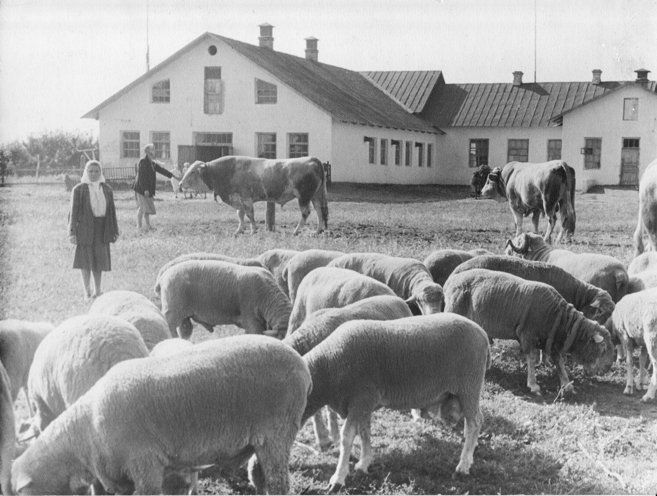
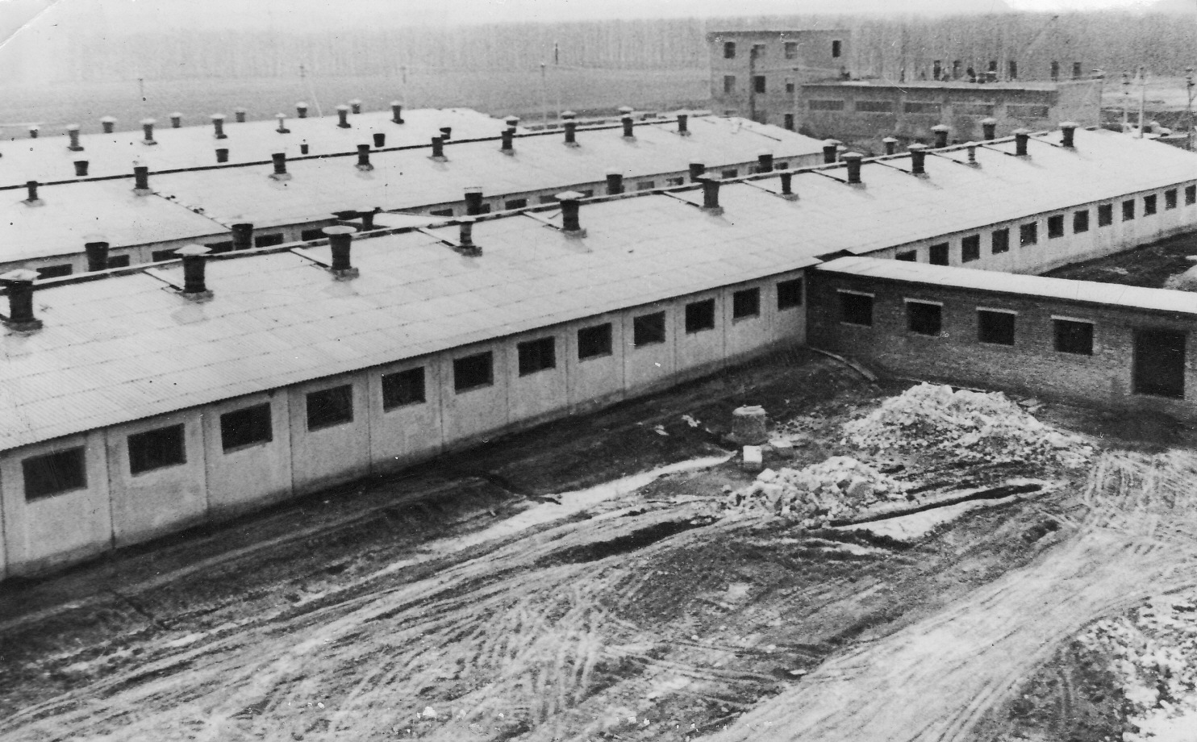
Станція осіменіння
Маточна ферма
Споруди свиновідгодівельного комплексу

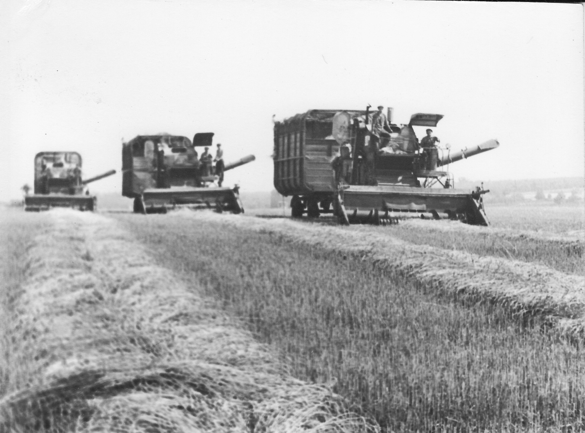
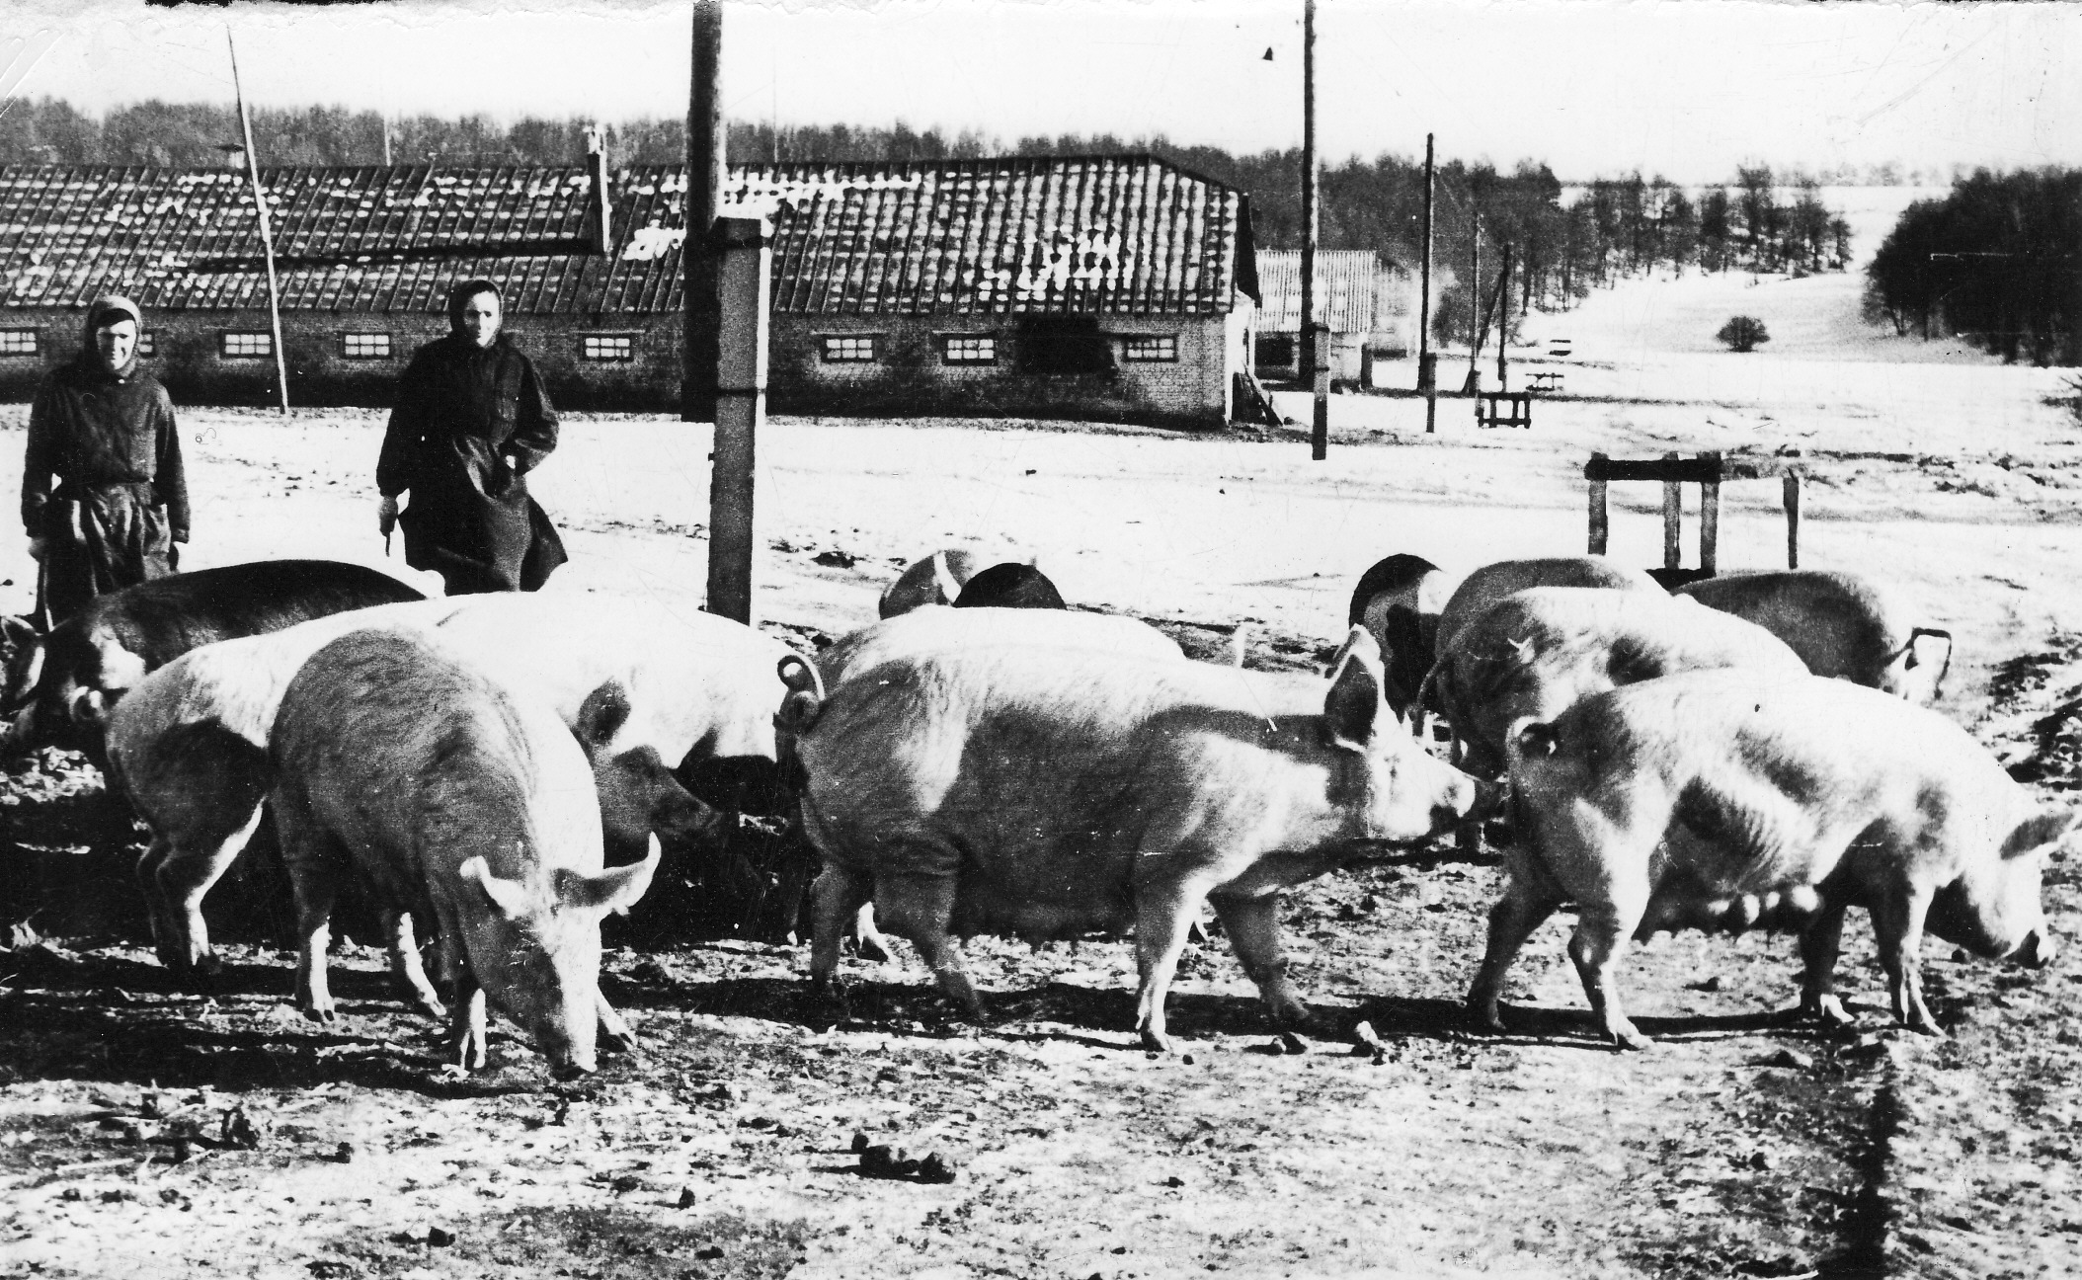
Комбайни на полях
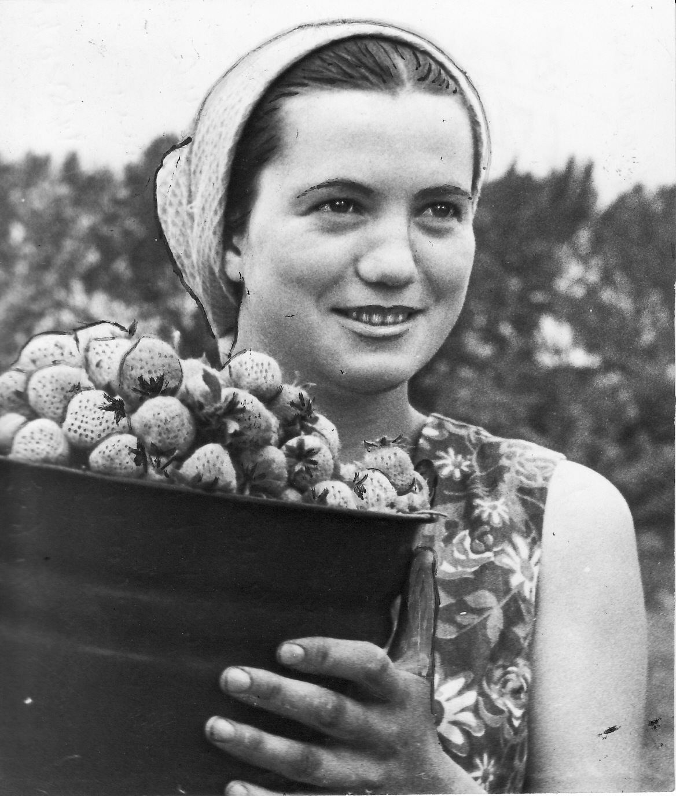
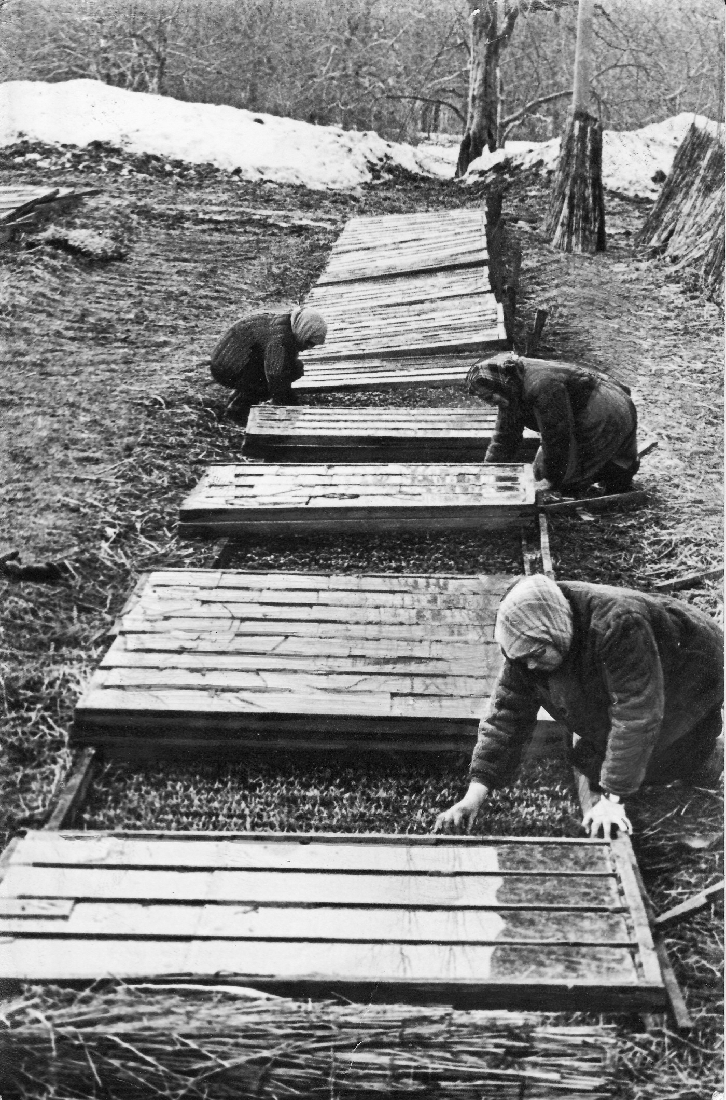
Маточна ферма
Полуниці з радгоспного саду
Вирощування розсади
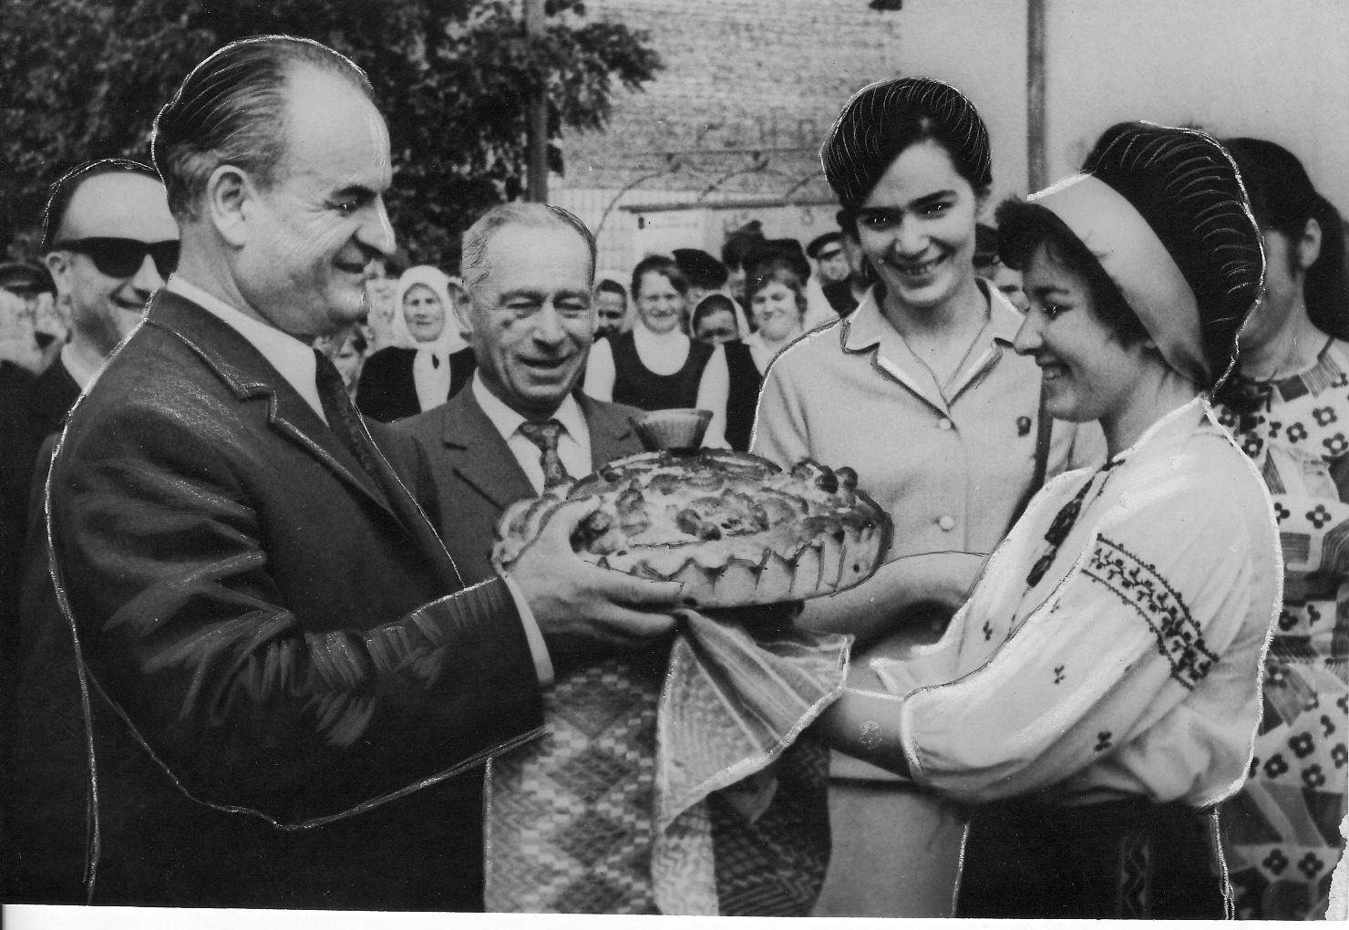
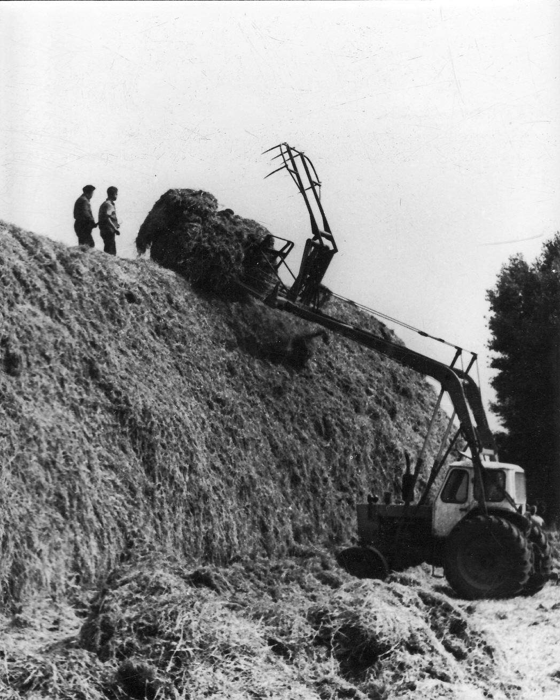
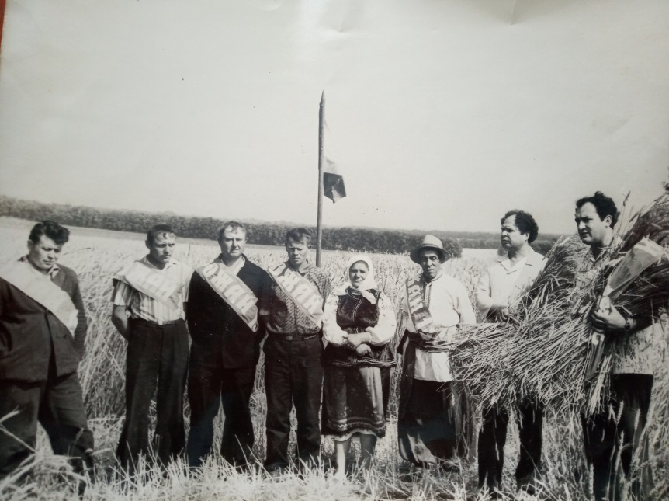
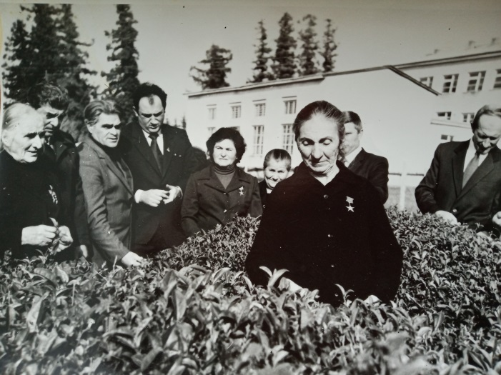
Свято урожаю (перший справа - Лелюх В.В.)
Заготівля соломи
Зустріч друзів на українській та грузинській землі
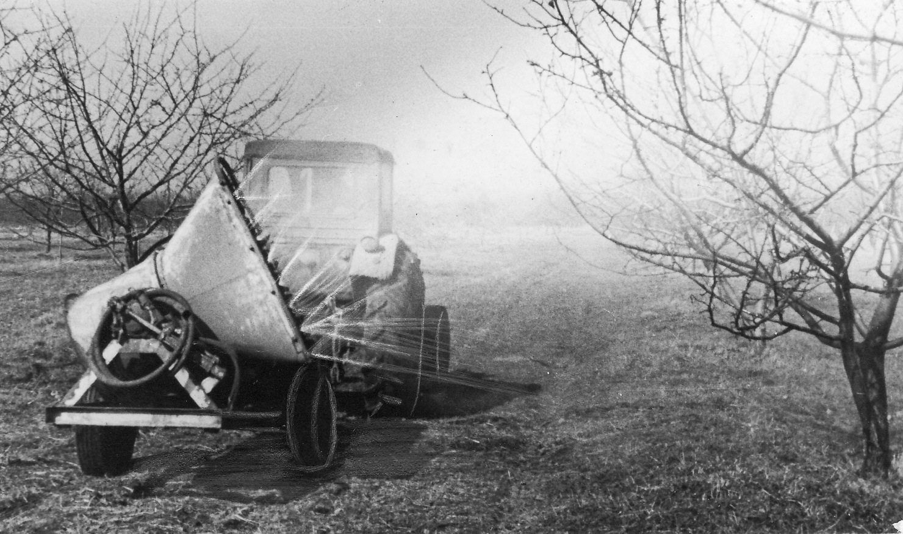
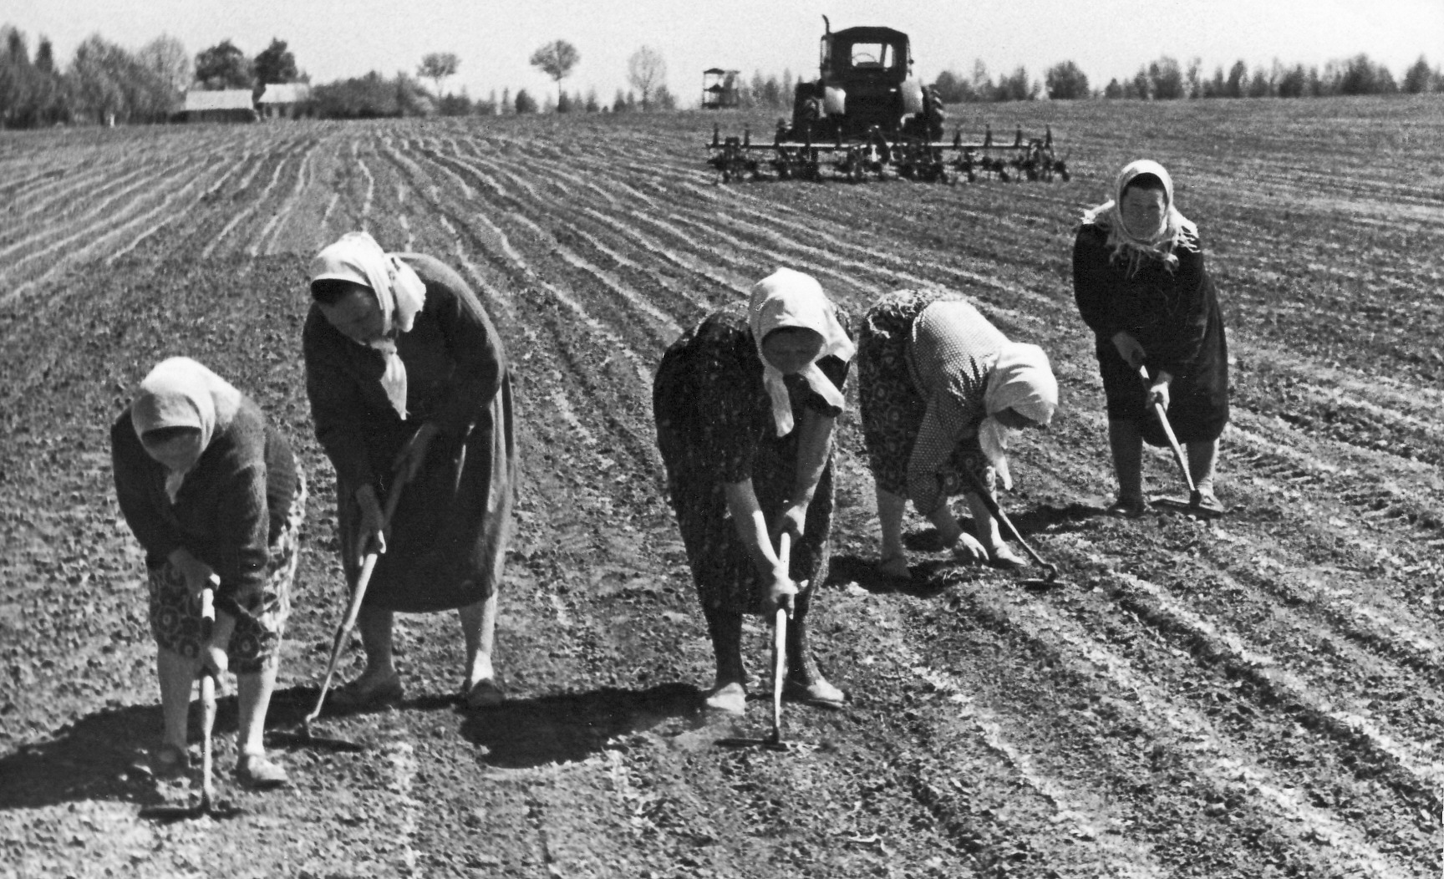
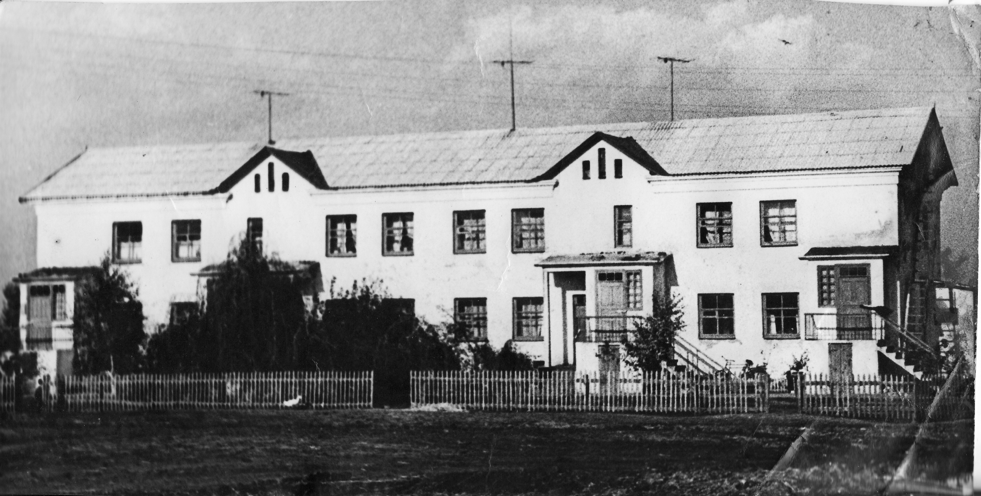
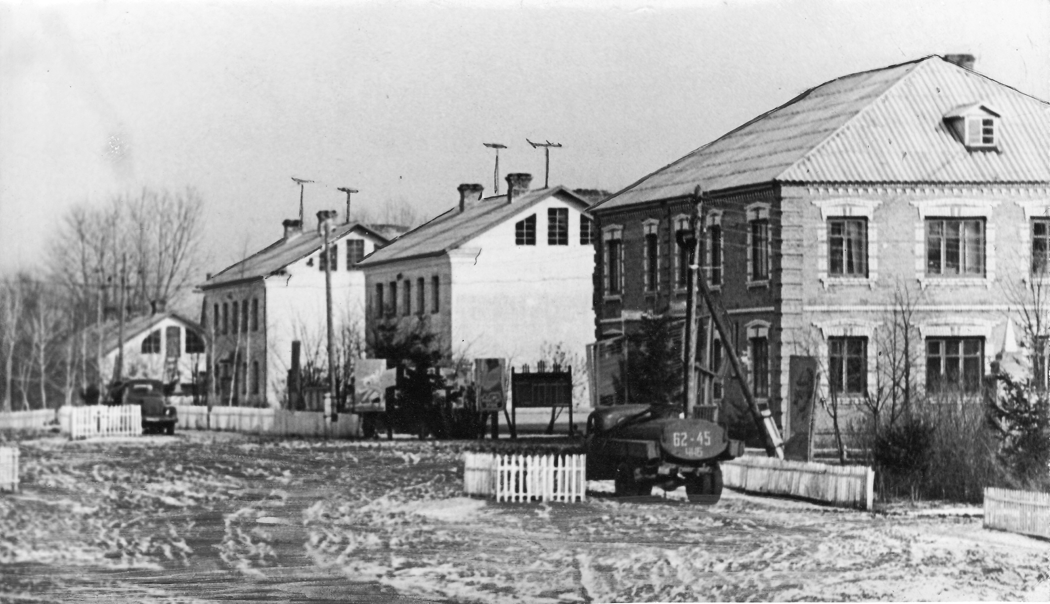
Догляд за садом на прикінці 60-х років
Механізація поєднувалась із ручною працею
Будинок для працівників господарства
Головна вулиця «Радгоспу»

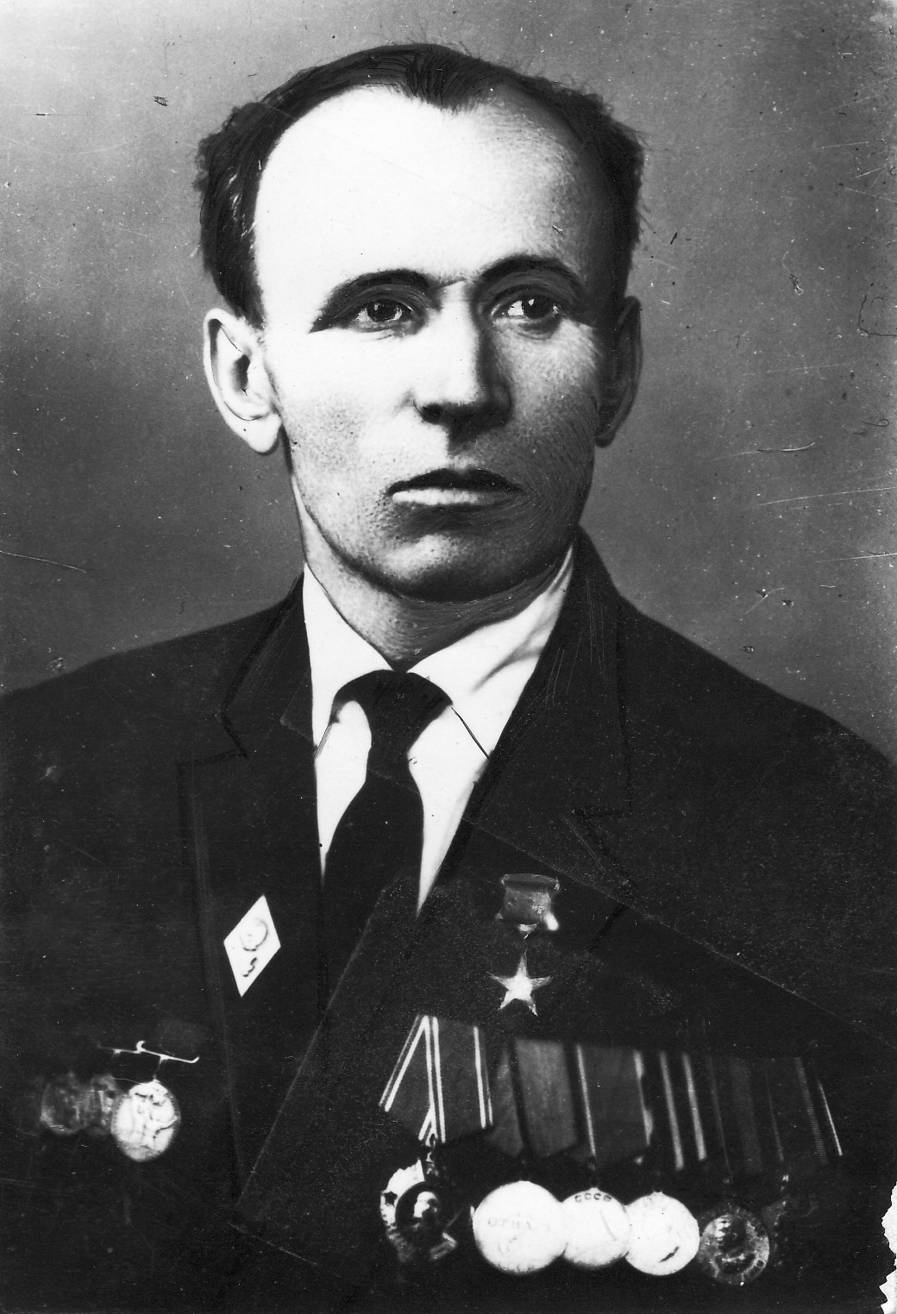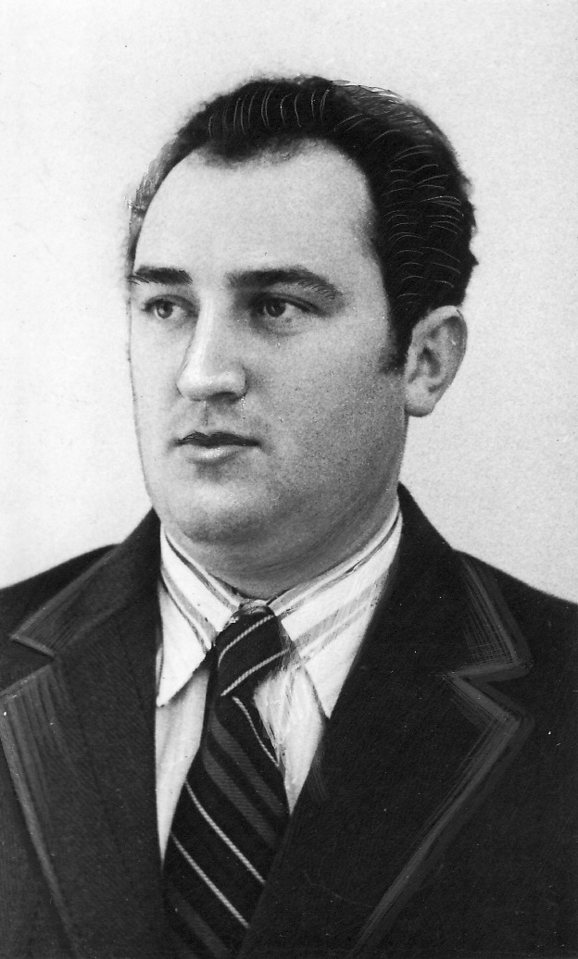
В. В. Лелюх
С. В. Шарлай

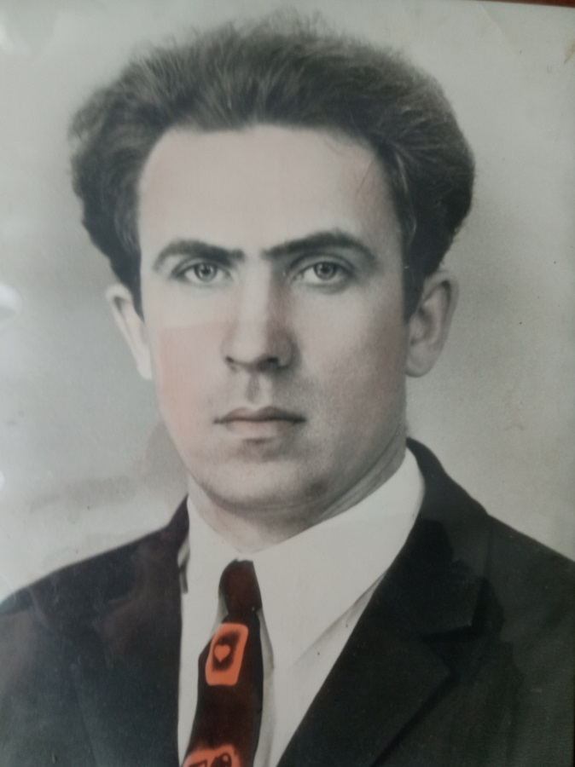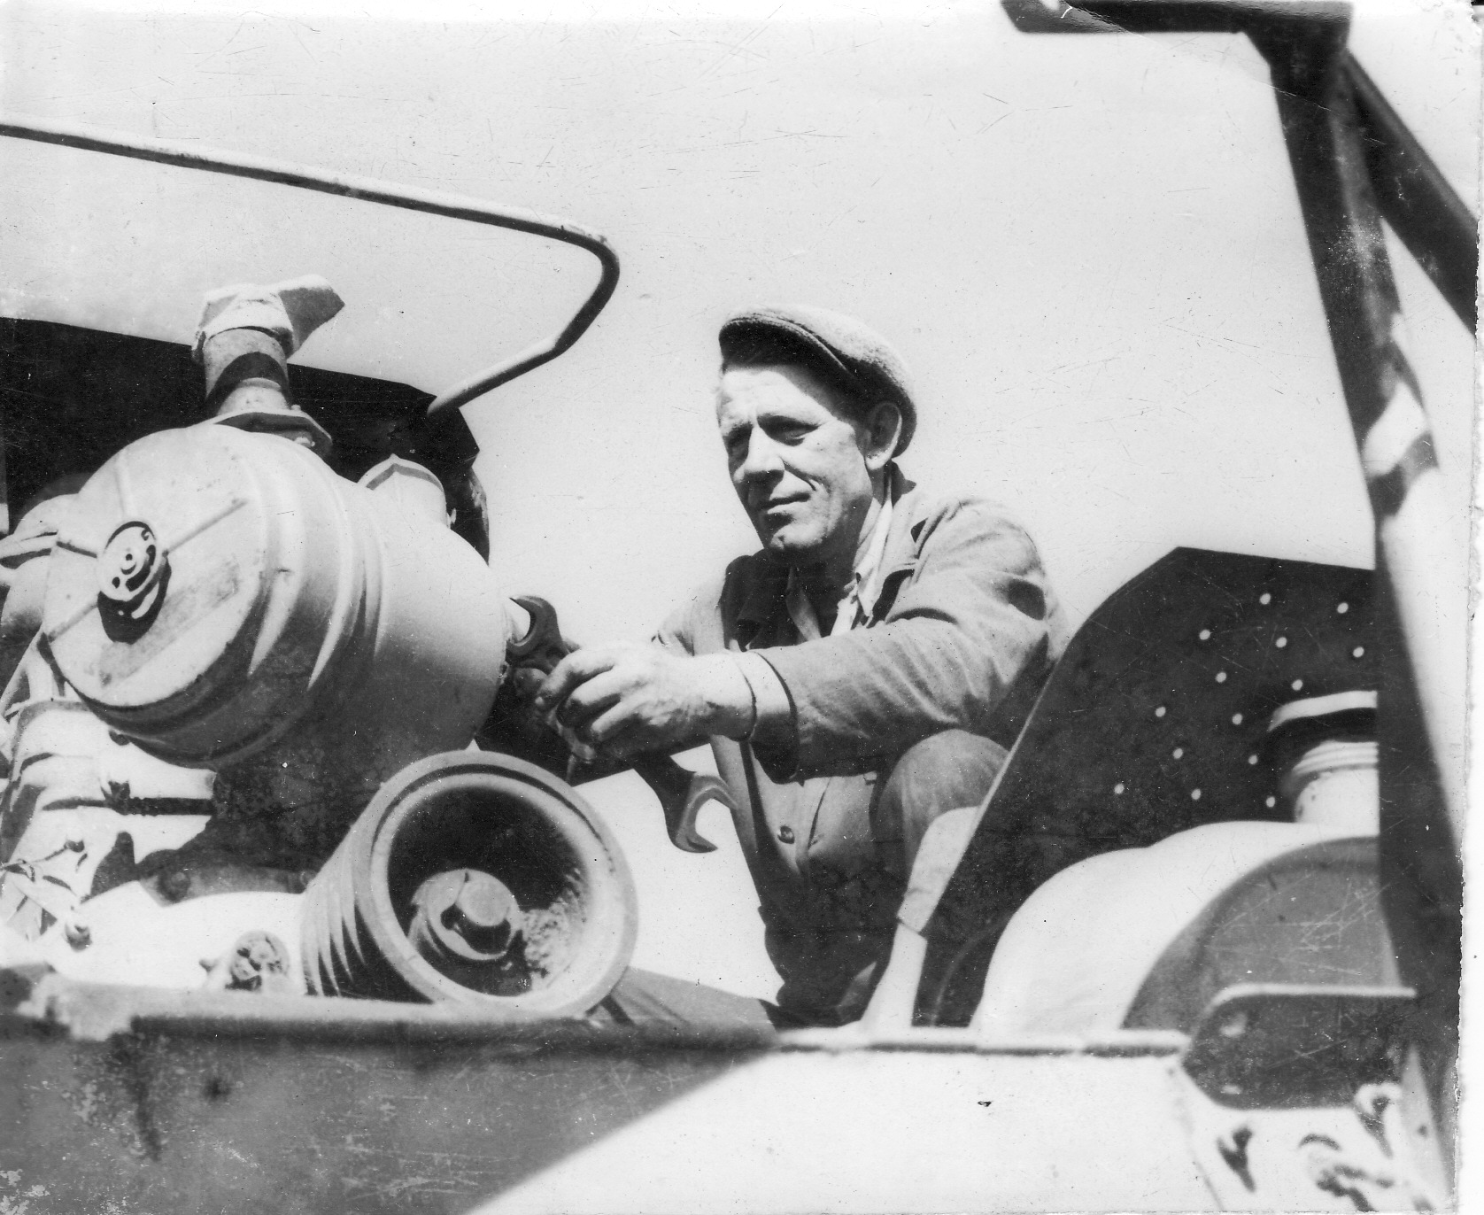
М. Ф. Таран
І.Д. Топчій – передовий комбайнер

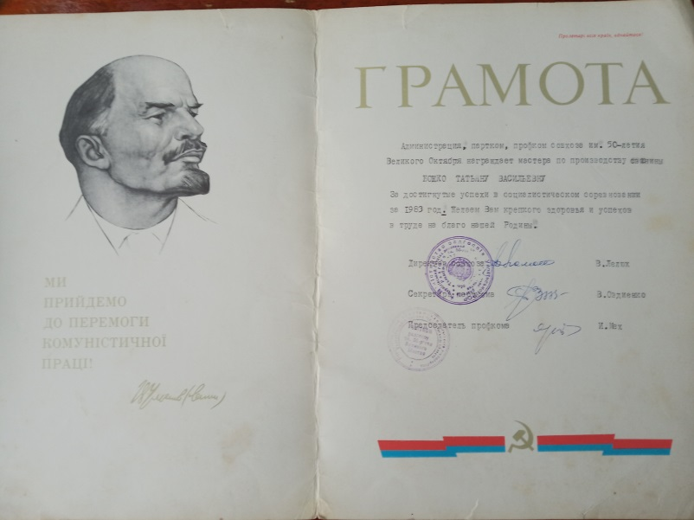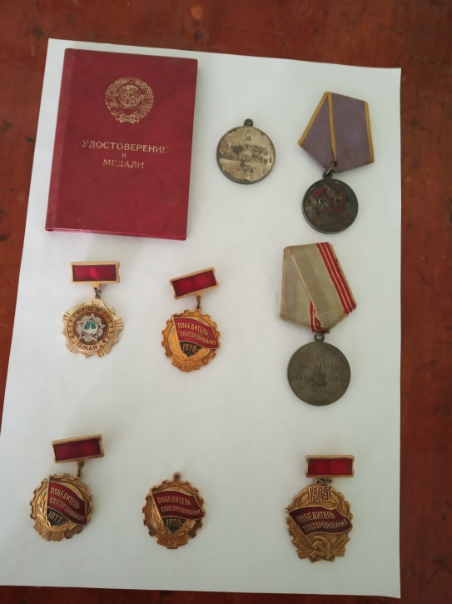
Нагороди Божко Т. В. – передової свинарки

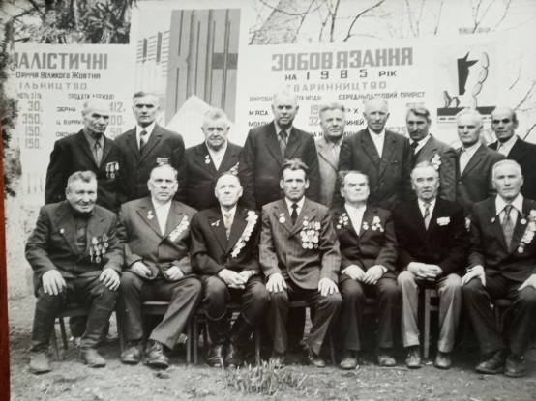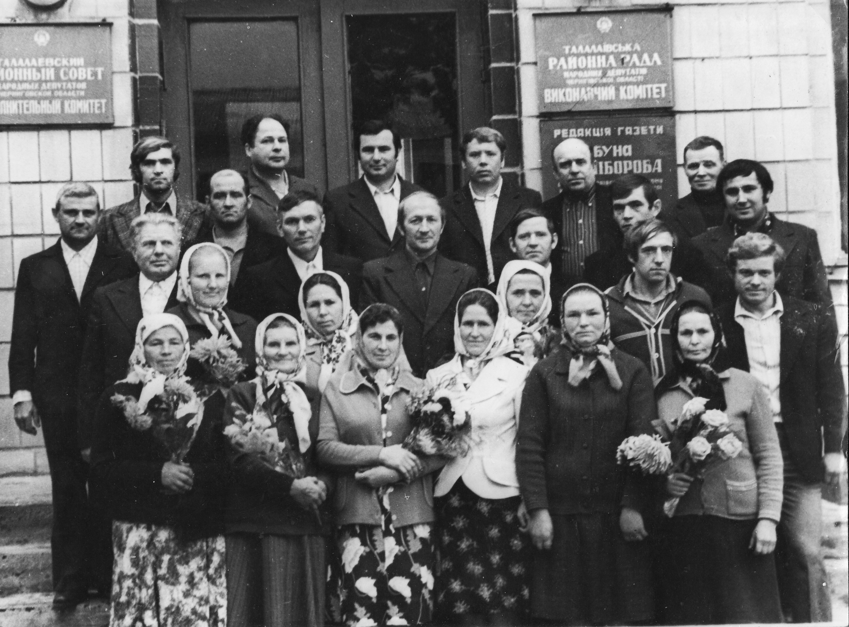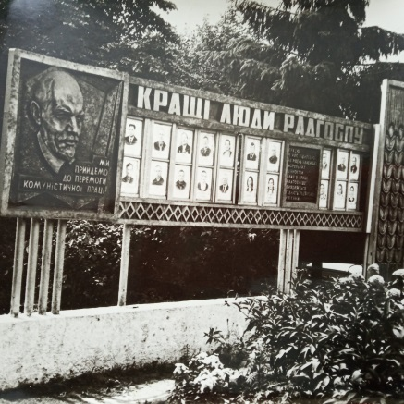
Передовики радгоспного виробництва

